Муниципальное бюджетное общеобразовательное учреждение
«Средняя общеобразовательная школа а.Ново-Кувинск»

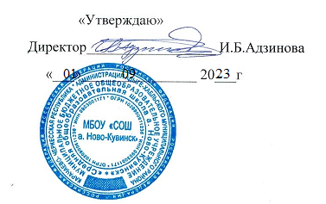

ПОЛОЖЕНИЕ
о школьных предметных неделях

- Общие положения.

1.1. Школьные предметные недели проводятся один раз в год методическими объединениями с целью повышения профессиональной компетентности учителей в рамках плана методической и научно-методической работы, а также для развития познавательной и творческой активности обучающихся.
1.2. Задачи предметной недели:
- совершенствование профессионального мастерства педагогов через подготовку, организацию и проведение открытых уроков и внеклассных мероприятий;
- Вовлечение обучающихся в самостоятельную творческую деятельность, повышение их интереса к изучаемым учебным дисциплинам;
- выявление обучающихся, которые обладают творческими способностями, стремятся к углубленному изучению определенной учебной дисциплины или образовательной области.

- Организация и порядок проведения предметной недели.

2.1. Предметная неделя проводится в соответствии с планом работы школы.
2.2. План подготовки и проведения предметной недели утверждается директором школы не позднее чем за две недели до начала ее проведения.
2.3. Организатором предметной недели является методическое объединение.
2.4. Участниками предметной недели являются:
- все учителя, преподающие предмет или группу дисциплин образовательной области, по которым проводится предметная неделя;
- о6учающиеся школы, изучающие предмет или образовательную область, по которым проводится предметная неделя.
2.5. B рамках предметной недели могут проводиться:
- предметные олимпиады;
- нетрадиционные уроки по предмету;
- внеклассные мероприятия между классами;
- общешкольные мероприятия.
  - Проведение предметной недели должно сопровождаться разнообразной наглядной информацией, которая располагается в различных помещениях школы.

- Подведение итогов предметной недели.

3.1. По итогам предметной недели наиболее активные ее участники награждаются призами и грамотами.
3.2. По итогам предметной недели может быть определен состав команды школы для участия в окружных, городских предметных олимпиадах, конкурсах и фестивалях.
3.3. По окончании предметной недели на заседании соответствующего методического объединения или методического совета проводится анализ мероприятии, организованных в ходе недели.
3.4. По итогам недели заместителю директора по УВР сдаются следующие документы:
- план предметной недели;
- тексты задании для проведения предметных олимпиад;
- планы или сценарии открытых мероприятии;
анализ итогов предметной недели.

